**OCR TABANLI FİŞ TANIMA**

Berke Ünlü, Büşra Bora

Bilgisayar Mühendisliği Bölümü

Kocaeli Üniversitesi

berkeunlu@gmail.com - 150202090

ve

140202044@kocaeli.edu.tr - 140202044

Özet

*Bu projede bizden OCR tabanlı fiş tanımlama uygulaması tasarlamamız beklenmektedir. Bunun için bir GUI oluşturulup GUI üzerinden işlem yapılacaktır. OCR işlemi için kütüphane tesseract ve görüntü işleme için OpenCV kullanılacaktır.*

*Projeyi geliştirme ortamı olarak QT kullanılmış olup işletim sistemi kütüphanelere uygunluğu açısından “ Ubuntu 16.04 “ seçilmiştir.*

*Projedeki gerçekleştirilen ilk aşama GUI yani pencerenin kaba bir tasarımının oluşturulmasıdır. GUI oluşturulduktan sonra QT’nin uygulama oluşturma yönergelerine göre kütüphaneler projeye bağlandıktan sonra butonlara sırasıyla kodlar yazılmaya başlanmıştır. Kullanıcıdan bir görüntü seçmesi sağlanır ve görüntü tesseract kütüphanesinin sunduğu OCR işlemine girer.*

# Giriş

Dosyadan kaydedilmiş bir fiş görüntüsü okunup OCR işlemine girecektir. Elde edilen veriler ekrana yazdırılacaktır. Ekrana yazdırılan verilerden işletme adı, fiş numarası, fiş tarihi, ürün bilgileri ve toplam tutar gibi bilgiler elde edilip bu bilgiler database üzerinde saklanacaktır. Saklanan veriler istenildiğinde GUI üzerinde gösterilecektir. Aynı GUI üzerinede tarih ve işletme bilgisi üzerinden sorgulama yapılacaktır. Bu sorgulamanın ayrı bir pencere üzerinde de yapılabilmesi beklenmektedir.

# Temel Bilgiler

Projeyi gerçekleştirirken kullandığımız teknolojiler aşağıda verilmiştir.

Ubuntu[1]: Linux tabanlı özgür ve ücretsiz bir işletim sistemi. Bilgisayarlar, sunucular ve akıllı telefonlara yönelik olarak geliştirilmektedir. Ubuntu projesi Linux ve özgür yazılımın, bilgisayar kullanıcılarının günlük yaşamının bir parçası haline gelmesi amacıyla başlatılmış olup ilk kararlı masaüstü sürümü Ekim 2004'te yayınlanmıştır. Ubuntu’nun masaüstü sürümü günümüzde 40 milyonu aşkın kullanıcı sayısıyla dünyanın en yaygın kullanılan masaüstü Linux dağıtımı konumundadır.

Ubuntu, herkesin özgürce kullanabildiği; yayınlamakta, kopyalamakta ve kodlarını değiştirip geliştirebilmekte özgür olduğu yazılımlardan oluşur. Bunların çoğu GNU Genel Kamu Lisansı ile güvence altına alınmış, özgür yazılım açık kaynak yazılımlardır.

Ubuntu Güney Afrika'lı girişimci Mark Shuttleworth ve şirketi Canonical Ltd tarafından finanse edilmektedir. Canonical, Ubuntu'yu bireysel ve kurumsal tüm kullanıcılara tamamen ücretsiz olarak sunmakta, teknik destek almak isteyen kuruluşlara destek vererek gelir elde etmeyi amaçlamaktadır. Canonical Ubuntu'yu açık kaynak kodlu ve özgür yazılım olarak sunduğu için, dünya çapında bu işletim sistemini kullanan ve geliştiren gönüllü kullanıcıları sayesinde, tüm bir işletim sistemini tek başına geliştirmek zorunda kalmaz. Diğer Linux katkıcılarının yaptığı geliştirmeler, onu temel alan Ubuntu'yu da doğrudan geliştirir.

Ubuntu'nun altı ayda bir yeni sürümünü yayınlanmaktadır. Canonical, iki yılda bir yayınlanan *LTS* (Uzun Süreli Destek; Long Term Support) sürümlerine, hem masaüstü için hem de sunucu ortamlarında 5 yıl boyunca güncelleme desteği sunmaktadır. Ara sürümler için ise 9 ay boyunca güvenlik yamaları, geliştirmeleri ve yazılım güncelleştirmeleri desteği sunulmaktadır.

Ubuntu sözcüğü, Zulu dilinde "insanlık" anlamına gelir, aynı zamanda "başkalarına karşı merhametli, şefkatli, iyiliksever" olmak gibi insani değerlerin temel alındığı bir dünya görüşüdür. Buradan hareketle Ubuntu, İnsanlık için Linux (Linux For Human Beings) sloganını kullanır.

C++ Dili[2]: (Türkçe okunuşu: ce artı artı, İngilizce okunuşu: si plas plas), Bell Laboratuvarlarından Bjarne Stroustrup tarafından 1979 yılından itibaren geliştirilmeye başlanmış, C'yi kapsayan ve çok paradigmalı, yaygın olarak kullanılan, genel amaçlı bir programlama dilidir. İlk olarak C With Classes (Sınıflarla C) olarak adlandırılmış, 1983 yılında ismi C++ olarak değiştirilmiştir.

Genel olarak her C programı aynı zamanda bir C++ programıdır, ancak her C++ programı bir C programı değildir. Bu durumun bazı istisnaları mevcuttur. C++'ı C'den ayıran özellikler C++'ın nesne paradigması kullanılarak programlamaya olanak tanıyan özelliklerdir. Sınıflar sayesinde yeni veri türleri yaratılabilir veya varolan türlerden yenileri türetilebilir. Ayrıca çokbiçimlilik sayesinde bir sınıf tanımıyla yazılmış kod, o sınıf türünden türetilmiş yeni sınıflarla da çalışabilir.

C++ Program kaynak kodlarının derlenmesi üç aşamadan oluşur: Önişlemci, kodun dönüştürülmesi ve bağlama. İlk aşama olan önişlemciyi basit bir yorumlayıcı olarak görülebilir. Bu aşamada, bir takım direktifler yardımıyla derlenecek kodlarda basit sözcüksel değişiklikler yapılabilir.

Önişlemci direktifleri # karakteriyle başlar, bu karakterden sonrası önişlemci tarafından yorumlanır ve bu özel karakterden önce beyaz boşluk(tab ve boşluk) dışında bir şey olmaması gerekir. Bu direktifler yardımıyla derlenecek kodlar üzerinde bir takım kurallar belirlenebilir. Ayrıca dosyaya bir başka dosyayı dahil etmek veya işlemciye özel direktifler vermek gibi işlemler içinde kullanılabilir.

QT[3]: Qt, birden çok platformu destekleyen bir grafiksel kullanıcı arayüzü geliştirme araç takımıdır. Genellikle GUI programları geliştirmek için kullanılsa da gelişmiş kütüphanesi GUI bileşenlerinin dışında birçok araç içermektedir. Qt, en çok KDE masaüstü ortamında, Opera ağ tarayıcısında ve Skype anlık mesajlaşma programlarında kullanılmasıyla bilinir.

Qt, C++ kullansa da, farklı dillere olan bağlantıları sayesinde Python, Ruby, PHP, Perl, Pascal, C# ve Java ile de kullanılabilir.

Yazılım Geliştirme Kiti olarak dağıtılan Qt, kurulduğunda birçok örnek uygulama ile birlikte gelmektedir. Yeni Tümleşik Geliştirme Ortamı olan Qt Creator sayesinde geliştirme süreci büyük ölçüde hızlandırılmıştır.

Nokia'nın, Qt'nin orijinal geliştiricisi olan Norveçli firma Trolltech'i satın almasıyla oluşan Qt Programlama Çatısı birimi tarafından geliştirilmektedir. Dikkatleri ilk kez KDE masaüstü ortamının bu araç takımını kullanması ile çekmiştir. İlk sürümleri özgür olmayan bir lisansla dağıtılmaktadır. Linux gibi hızla büyüyen bir özgür işletim sisteminin en popüler masaüstü ortamının özgür olmayan bir araç takımı kullanması elbette hoş karşılanmamıştır. Tepki olarak GTK+ kullanarak GNOME masaüstü geliştirilmeye başlanmıştır. Bununla birlikte Harmony denen ve Qt'ye benzeyen bir araç takımı da geliştirilmeye başlanmıştır.

Trolltech, bu tepkilere karşı Qt'yi QPL denen, GPL benzeri bir lisansla yayınlamıştır. Bunu da beğenmeyen özgür yazılım takipçileri sonunda Trolltech'e Qt'yi GPL olarak dağıtmasından başka çare bırakmamıştır. Eğer olur da Trolltech'in başına bir şey gelirse diye, hem Qt hem de KDE kütüphanelerinin gelişimini devir alacak KDE Free Qt Foundation kurulmuştur.

Qt, dördüncü sürümüne kadar Windows platformu üzerinde GPL olarak dağıtılmıyordu. Dördüncü sürümle birlikte Windows için de GPL lisanslı dağıtılmaya başlandı. Bu sürüm ile de GUI olmadan, konsol uygulamaları geliştirilebilir hale gelmiştir.

Qt'nin GPL sürümü ile geliştirilen uygulamalar mutlaka GPL olarak lisanslanmalıdır. Farklı lisanslama yapmak için Qt'nin ücretli sürümleri kullanılabilir.

Nokia tarafından satın alınan Trolltech firması QT'yi 4.5 sürümünden itibaren LGPL lisansı altında dağıtmaya başlamıştır, böylelikle Qt, ticarî yazılımlarda para ödenmeden kullanılabilmektedir.

Tesseract[3]: Tesseract, çeşitli işletim sistemleri için geliştirilen özgür bir optik karakter tanıma (OKT) motorudur.

1985 ve 1995 yılları arasında Hewlett-Packard tarafından sahipli bir yazılım olarak geliştirilen Tesseract, sonraki on yıl içerisinde çok az gelişime uğradı. 2005 yılında Hewlett-Packard ve UNLV tarafından açık kaynak olarak piyasaya sürüldü. Tesseract'ın gelişimi şu anda Google tarafından sponsor edilmektedir. Apache Lisansı Sürüm 2.0 altında yayınlanmaktadır.

Tesseract, piyasada mevcut en doğru özgür yazılım OKT motorlarından biri olarak kabul edilir.

OpenCV[4]: OpenCV (Açık kaynak bilgisayar vizyonu), esas olarak gerçek zamanlı bilgisayar vizyonunu hedefleyen bir programlama fonksiyon kütüphanesidir. Başlangıçta Intel tarafından geliştirilen, daha sonra Willow Garage, ardından Itseez (daha sonraları Intel tarafından satın alındı) tarafından desteklendi. Kütüphane çapraz platformdur ve açık kaynaklı BSD lisansı altında kullanım için ücretsizdir.

OpenCV, TensorFlow, Torch / PyTorch ve Caffe gibi derin öğrenme çerçevelerini desteklemektedir.

Resmi olarak 1999'da başlatılan OpenCV projesi başlangıçta, gerçek zamanlı ışın izleme ve 3B ekran duvarları içeren bir dizi projenin parçası olan CPU-yoğun uygulamaları geliştirmek için bir Intel Araştırma girişimi idi. Projeye katkıda bulunanların başlıcaları Intel Rusya'daki bir dizi optimizasyon uzmanının yanı sıra Intel'in Performans Kütüphanesi Ekibi idi. OpenCV'nin ilk günlerinde, projenin hedefleri olarak tanımlandı:

Temel vizyon altyapısı için sadece açık değil, aynı zamanda optimize edilmiş kodlar sağlayarak gelişmiş vizyon araştırması. Artık tekerleği yeniden icat etmek yok.

Geliştiricilerin üzerine inşa edebileceği ortak bir altyapı sağlayarak vizyon bilgisini dağıtın; böylece kod daha kolay okunabilir ve aktarılabilir olur.

Taşınabilir, performansı optimize edilmiş kodu ücretsiz olarak kullanıma sunarak, kodun açık veya serbest olmasını gerektirmeyen bir lisansla, ileriye dönük vizyon tabanlı ticari uygulamalar geliştirin.

OpenCV'nin ilk alfa sürümü 2000 yılında IEEE Bilgisayarla Görme ve Örüntü Tanıma Konferansında halka açıklandı ve 2001 ile 2005 arasında beş beta yayınlandı. İlk 1.0 sürümü 2006'da yayımlandı. Sürüm 1.1 "sürüm öncesi "Ekim 2008'de serbest bırakıldı.

OpenCV’nin ikinci büyük sürümü Ekim 2009’da gerçekleşti. OpenCV 2, C ++ arayüzünde daha kolay, daha güvenli tipler, yeni fonksiyonlar ve performans açısından mevcut olanlar için daha iyi uygulamalar hedefleyen büyük değişiklikler içeriyor. çekirdek sistemler). Resmi yayınlar artık her altı ayda bir gerçekleşti ve gelişme şimdi ticari şirketler tarafından desteklenen bağımsız bir Rus ekibi tarafından yapıldı.

Ağustos 2012'de OpenCV'ye destek, geliştirici ve kullanıcı sitesi olan kar amacı gütmeyen bir kuruluş olan OpenCV.org tarafından devralındı.

Mayıs 2016'da Intel, OpenCV'nin öncü bir geliştiricisi olan Itseez'i satın almak için bir anlaşma imzaladı.

SQLite[5]: SQL verileri yönetmek ve tasarlamak için kullanılan bir veritabanı yönetim sistemidir. SQL’i programlama dilleriyle karıştırmamalıyız. SQL sadece veritabanı ortamında verileri yönetmek için kullanılan bir alt dildir.SQL ile yalnızca ilişkisel veri tabanları(Relatianol Database Management System) üzerinde işlem yapılabilir ve SQL hemen hemen tüm veritabanlarının ortak dilidir.

Yani SQL bir programlama dili ve veritabanı degil veritabanında ki verileri yönetmek için kullanılan bir sorgulama dilidir.

SQL ile veritabanındaki verilere ;

1. Yeni veri ekleyebiliriz
2. Varolan veriyi güncelleyebiliriz
3. Verileri silebiliriz
4. Verileri istedigimiz gibi listeleyebiliriz

Tarihçe

Veritabanı mantıgının çıkmasıyla birlikte veritabanındaki verileri işleyebilecek bir veri sorgulama diline ihtiyaç duyulmuştur. Bunun üzerine IBM 1970 li yıllarda ilk başta matematiksel bir sözdizimine sahip olan SQUARE adlı bir sorgulama dili geliştirilmiştir fakat bunun matematiksel sözdizimine sahip olmasından dolayı ögrenilmesinin zorlugu ve karmaşıklıgından ötürü İngilizce’ye benzer sözdizimine sahip bir sorgulama dili oluşturulmuş ve SEQUEL (Structured English Query Language) olarak adlandırılmıştır. Daha sonra da bu SEQUEL dili, İngilizce söylenişine paralel ve patent davası üzerine SQL olarak adlandırılmıştır.

# Geliştirilen Mimari

3.1 Kullanılan sınıfların ve metotlarının kısa açıklamaları:

TarihNo Bul: Tarih numarasını OCR işleminden çıkmış verilerin satırlara bölünmesinden sonra String aratılması yöntemiyle bulunur. Tarih kelimesi bulunduktan sonra ki gelen tüm rakamlar tarih adlı stringe aktarılır. Tarih bulunmuş olur.

FişNo Bul: Fiş numarasını OCR işleminden çıkmış verilerin satırlara bölünmesinden sonra String aratılması yöntemiyle bulunur. Fiş No kelimesi bulunduktan sonra ki gelen tüm rakamlar fişno adlı stringe aktarılır. Fiş no bulunmuş olur.

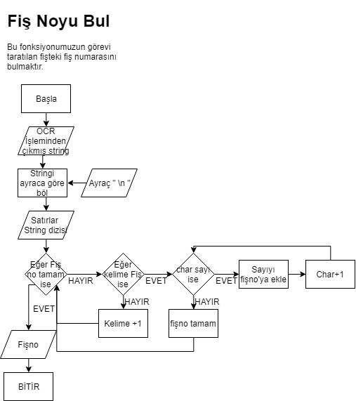  
Şekil 1: Fiş No bulunmasının akış diyagramı

Toplam Bul: Toplam değerini OCR işleminden çıkmış verilerin satırlara bölünmesinden sonra String aratılması yöntemiyle bulunur. Toplam kelimesi bulunduktan sonra ki gelen tüm rakamlar toplam adlı stringe aktarılır. Toplam bulunmuş olur.

Ürünleri Bul: Ürünler Fiş numarası ve Toplam satırlarını arasında bulunan kısma denk gelmektedir. Ürünler Bu satır indexlerinin arasında kalan kısım olarak bulunur.

Tabloya Yükle: Ürünler Fiş numarası ve Toplam satırlarını arasında bulunan kısma denk gelmektedir. Ürünler Bu satır indexlerinin arasında kalan kısım olarak bulunur.

3.2 Karşılaşılan problemler ve çözüm yaklaşımları:

Başlıca karşılaşılan problemleri sıralarsak;

* OpenCV’nin CMake aracılığıyla QT’ye bağlanması
* OpenCV’nin içinde Tesseract Kütüphanesi bulunmaması
* OpenCV’nin release’inde Tesseract Kütüphanesinin boş olması
* Bilgisayarların ekran boyutunun değişkenliği,
* OCR işleminin stabil çalışmaması,
* İşletim sisteminin dilinden kaynaklı Cmake hataları

OpenCV nin içindeki tesseract kullanılmamış yeniden manuel olarak yüklenmiştir.

Ubuntu silinip Ubuntu ingilizce olarak kurulmuştur.

Cmake gui aracılığıyla cmake işlemi yapılmıştır.

# Kullanıcı Kataloğu

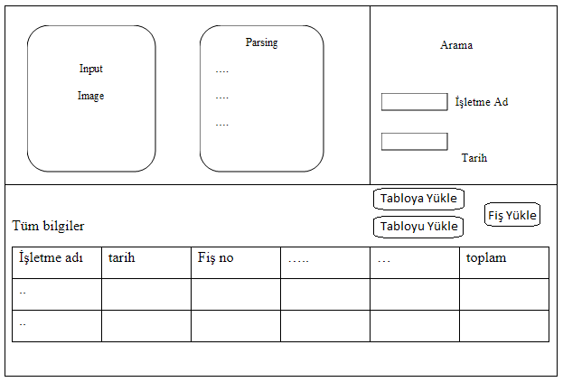  
Şekil 2: GUI Tasarımı

Tabloya Yükle: Tabloya Yükle butonu Tabloya verileri yükler.

Tabloyu Yükle: Tabloyu Yükle butonu veritabanındaki verileri ilgili alana yazdırır.

Fiş Yükle: Fiş yükle butonu kullanıcının fiş seçmesi için bir ekran açar ve tüm işlemleri otomatik olarak gerçekleştirir. Eğer kullanıcı bir fiş seçmezse program sonlandırılır.

# Sonuçlar

Proje istenilen sürede tamamlanamamış isterlerin çoğu sağlanamamıştır.

# Kaynakça

Her bir kaynak aşağıda verildiği gibi numaralandırılmıştır.

1. Website: <https://ubuntu.com/about>
2. Website: <http://yapbenzet.kocaeli.edu.tr/cpp-nedir-modern-cpp-tarihcesi>
3. Website: [https://tr.wikipedia.org/wiki/Tesseract-yazılım](https://tr.wikipedia.org/wiki/Tesseract_yazılım)
4. Website: <https://opencv.org/about>
5. Website: <https://tr.wikipedia.org/wiki/Qt-çalışma_alanı>

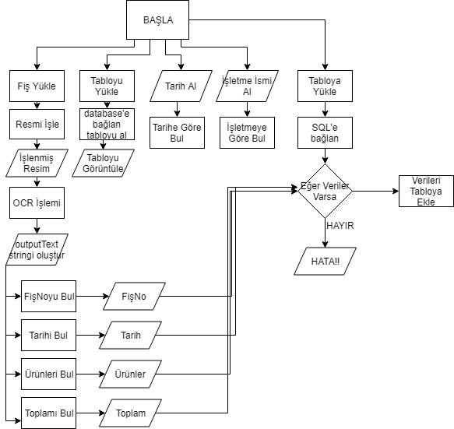  
Şekil 3: Akış Diyagramı